化 学 试 卷
说明：1．本试卷共5页，满分100分，考试时间60分钟。请将答案填写在答题卷上。
2.可能用的相对原子质量：H-1 C-12 O-16 Na-23 Mg-24 Al-27 Cl-35.5 Ca-40
Fe-56 Cu-64
第Ⅰ卷（选择题 共45分）
一、选择题（本题包括15小题，每小题3分，共45分。每小题只有一个选项符合题意）
1．下列变化过程一定发生化学反应的是（ ）
A．燃烧 B．爆炸
C．颜色发生了改变 D．状态发生了改变
2．“既满足当代人的需求，又不对后代人满足其自身需求构成危害的发展”是科学发展观的重要内涵之一。下列叙述不符合科学发展观的是（ ）
A．废旧金属的回收利用，既可以节约金属资源，又可以减少对环境的污染
B．开发太阳能、风能等新能源，既可以解决能源危机，又可以减少对环境的污染
C．为了避免造成土壤污染，应将使用过的一次性塑料饭盒倒入江河湖泊
D．用秸秆制沼气，既能避免焚烧秸秆产生的污染，又能解决生活用燃料问题
3． 下列各组微粒中，属于同一种元素的是（ ）
A．Cl和Cl${}^{−}$ B．Co和CO C．H和He D．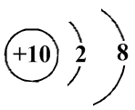和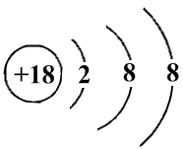
4．下列说法正确的是（ ）
A．生铁能完全溶解在足量的稀硫酸中
B．铁丝浸入稀盐酸，形成黄色溶液
C．氯化钠溶液会加快钢铁的锈蚀
D．用干粉灭火器扑灭图书档案室的火灾
5．下列有关化学与生活的说法正确的是（ ）
A．硒元素有抗癌作用，在环境日益恶劣的今天，需要大量补充
B．动物的毛、蹄、角等属于蛋白质，因此也可以食用
C．电插座碎裂了可以通过加热使其融化粘合
D．甲醛溶液虽然有毒，但却可以用于制作标本
6．高铁酸钾（K₂FeO₄）是一种集吸附、凝聚、杀菌等功能为一体的新型高效水处理器，可将水中的三氯乙烯（C₂HCl₃）除去85.6%，下列说法正确的是（ ）
A．K₂FeO₄是氧化物
B．三氯乙烯中碳元素的质量分数约为18.25%
C．C₂HCl₃中三种元素的质量比是2:1:3
D．K₂FeO₄ 中Fe元素的化合价为+3价
7．下列知识归类正确的是（ ）
选项 | 归类 | 物质（或元素或微粒）
A | 可燃性气体 | 氢气、一氧化碳、氧气
B | 常见合金 | 生铁、金刚石、武德合金
C | 带电的微粒 | 原子核、电子、离子
D | 氧化物 | 冰水、氨水、双氧水
8．下列实验操作不正确的是（ ）
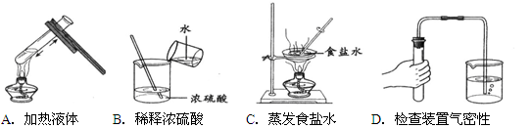
9．下列实验现象描述正确的是（ ）
A．将红热铁丝插入氧气中，火星四射，放出大量的热，生成黑色四氧化三铁固体
B．硫酸铜溶液与氢氧化钠溶液混合，产生白色沉淀
C．红磷在空气中燃烧，产生大量白雾
D．“铜绿”与盐酸混合，得到蓝色溶液
10．物质性质决定用途。下列说法错误的是（ ）
A．干冰升华吸热，用于制造舞台云雾
B．硫酸铜溶液能与铁反应，用于湿法炼铜
C．用水可以灭火，是因为降低了可燃物的着火点
D．镁能在空气中燃烧发出耀眼的白光，可用于制造照明弹
11. 除去下列各物质中混有的少量杂质，所用试剂或方法正确的是[（ ）
选项 | 物质 | 所含杂质 | 除杂质的方法
A | Cu | 木炭粉 | 把混合物放在石棉网上加热，使之充分反应
B | CaO | CaCO₃ | 高温煅烧
C | NH₃ | H₂O | 将混合气体通过盛有浓硫酸溶液的洗气瓶
D | NaOH | Na₂CO₃ | 加水溶解，加入过量的氢氧化钙溶液，过滤，蒸发结晶
12．工业上利用下列反应制取金属汞：4HgS+4CaO=4Hg+3X+CaSO₄。该反应中X的化学式为（ ）
A． CaS B．CaSO₃ C．SO₂ D．SO₃
13．在CO和CO₂的混合气体中，碳元素的质量分数为36%。将5g混合气体先通入灼热的氧化铁(假设每一步都完全反应)，再通入足量的石灰水中，最多可得到白色沉淀物（ ）
A．30g B．15g C．5.6g D． 10g
14．在托盘天平两边各放一只烧杯并注入相同的足量稀盐酸，调节至平衡，然后向左、右两边烧杯中分别投入等质量的镁和铝，则天平指针的偏转情况是（ ）。
A．先偏向左，最后偏向右 B．先偏向右，最后平衡
C．先偏向右，最后偏向左 D．先偏向左，最后平衡
15．分别将下列各组物质的稀溶液混合，能共存且形成无色溶液的是
A．Na₂CO₃、KCl、Ca(OH)₂ B．FeCl₃、HCl、MgSO₄
C．H₂SO₄、NH₄Cl、KNO₃ D．AgNO₃、HCl、HNO₃
第Ⅱ卷（非选择题 共55分）
二、填空题（本题包括3小题，共19分）
16．（4分）用化学用语填空。
（1）2个镁离子_________；（2）1个臭氧分子________。
17．（9分）生活与化学密切相关，生活中处处有化学，请你根据所学化学知识回答下列问题：
（1）从分子的角度解释，25mL汽油与25mL酒精混合，体积小于50mL原因是 。
（2）利用铝的 性可将铝块制成铝箔。
（3）氢能源是清洁的绿色能源，其燃烧的化学方程式为： 。
乙醇（C₂H₅OH）俗称“酒精”，其属于 （填“有机物”或“无机物”）。
18．（6分）水是重要的自然资源，在生产、生活和科研中有重要意义。
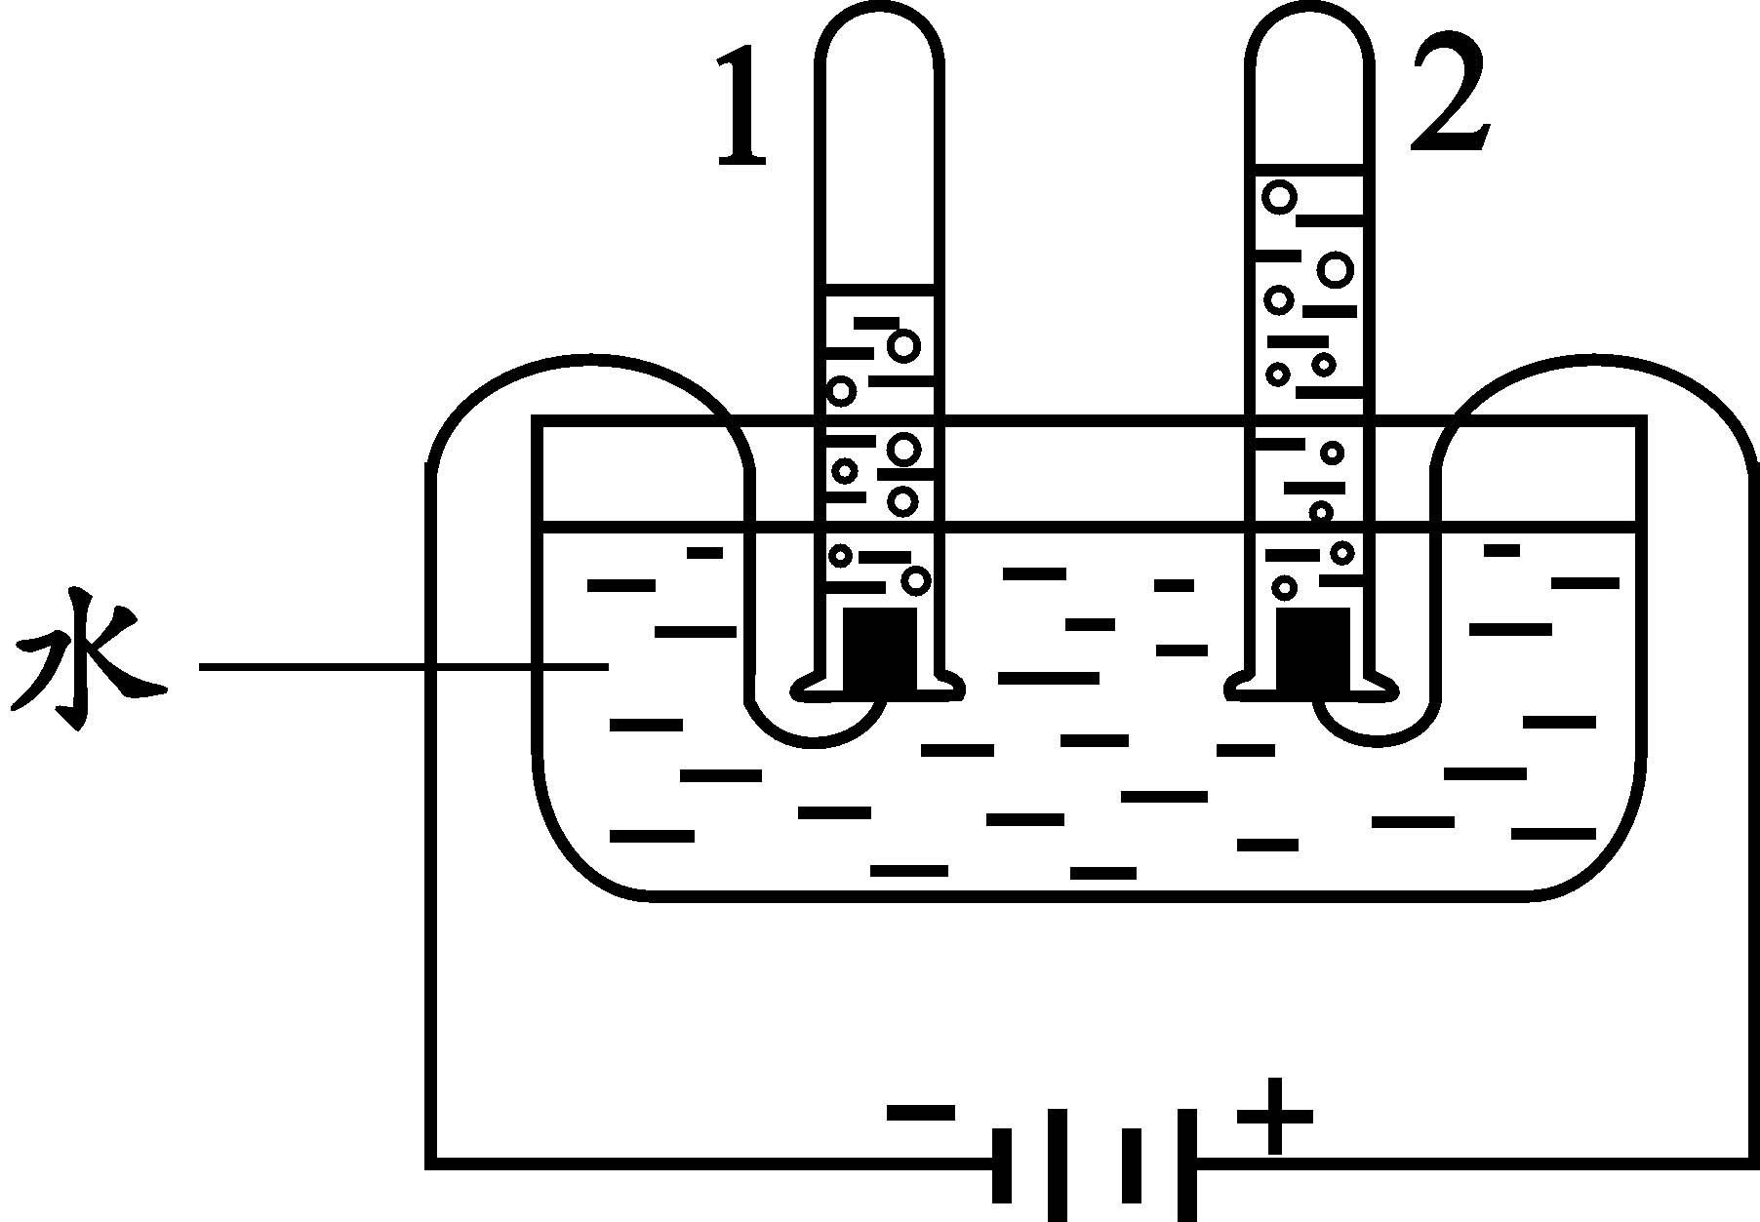
Ⅰ．下图是水的电解实验，实际试验时会往实验使用的蒸馏水中加入适量的硫酸钠，其目的是 ．
Ⅱ．水是一种最常用的溶剂。下表是Ca(OH)₂和NaOH的溶解度数据。请回答下列问题：

温度/℃ |  | 0 | 20 | 40 | 60 | 80 | 100
溶解度/g | Ca(OH)₂ | 0.19 | 0.17 | 0.14[来源:学科网] | 0.12 | 0.09[来源:Z|xx|k.Com] | 0.08
溶解度/g | NaOH | 31 | 91 | 111 | 129 | 313 | 336
（1）要想把一瓶接近饱和的Ca(OH)₂溶液变成饱和溶液，可供选择的措施有：
①加入氢氧化钙，②升高温度，③降低温度，④加入水，⑤蒸发水后再恢复到原温度，⑥加入生石灰。其中措施正确的是 。
（2）20℃时，191g 饱和NaOH溶液，蒸发10g水后，再降温到20℃，可析出NaOH晶体的质量为 。
三、推断题（共7分）
19．（7分）A～F为初中化学常见的六种物质，且都含有一种相同元素，它们相互间的关系如图所示．己知A、B、C、D、E是不同类别的物质，C俗称纯碱，F是人体中含量最多的物质．（部分反应物、生成物及反应条件己略去）
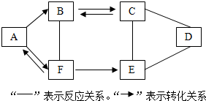
请回答：
（1）写出A的化学式： 。
（2）写出C与E反应的化学方程式是 。
（3）图中物质相互间发生的反应．未涉及的基本反应类型是 。
四、实验题（本题包括2小题，共23分）
20．（11分）根据下列实验装置图，回答有关问题：
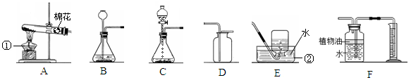
（1）写出装置图中标号仪器的名称：① ；
（2）实验室用A装置制备氧气的化学方程式为 ；此时试管中的棉花没有燃烧，其主要原因是 ；选用F装置收集氧气并测量气体体积，使用植物油的原因 ；
（3）实验室为了研究NO₂与水反应的产物，可以用金属铜与浓硝酸常温反应制取NO₂，选用的制取装置为 。
21．（12分）氯气（Cl₂）是黄绿色气体，溶于水时部分以Cl₂分子存在于溶液中，部分与水反应Cl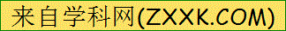₂ + H₂O = HCl + HClO。产物中，次氯酸（HClO）是一种弱酸。氯气溶于水所得溶液称为氯水，它具有很强的漂白性。把干燥的品红试纸（染有品红颜料的滤纸）放入氯水中，品红试纸褪色。晓红同学对“氯水使品红试纸褪色”产生浓厚兴趣，她所在的学习小组进行了如下探究，请你一起来完成：
【提出问题】氯水中的什么成分使品红试纸褪色？
【猜想】猜想1：氯水中的水使品红试纸褪色；
猜想2：氯水中的Cl₂使品红试纸褪色；
猜想3：氯水中的盐酸使品红试纸褪色；
猜想4：氯水中的__________使品红试纸褪色。
【实验探究】
实验操作 | 实验现象 | 结论
①把品红试纸放入水中 |  | 猜想1不成立[来源:学科网ZXXK]
② | 试纸不褪色 | 猜想2不成立
③ | 试纸不褪色 | 猜想3不成立
【结论】学习小组通过讨论，找到了氯水中使品红试纸褪色的物质。
【反思】向氯水中滴加几滴紫色石蕊试液，会观察到的现象是 。
【拓展】铁能在氯气中燃烧生成氯化铁，请写出该反应的化学方程式 。
五、计算题（6分）
22．某学校化学兴趣小组的同学想测定赤铁矿中氧化铁的含量，做了如下实验：首先称取100 g该赤铁矿样品放入烧杯中，然后将500g的稀盐酸分5次加入烧杯内(假设其余杂质均不与盐酸反应也不溶于水)进行充分反应．实验过程中的数据记录如下：
 | 第一次 | 第二次 | 第三次 | 第四次 | 第五次
稀盐酸的质量 | 100g | 100g | 100g | 100g | 100g
溶液的质量 | 116.0g | X | 348.0g | 464.0g | 575.0g
请回答下列问题：
- X= 。 （2）该小组要用质量分数为36．5％浓盐酸配制所需的500g的稀盐酸，求所需浓盐酸的质量？

九年级化学试题参考答案
1-15 ACACD BCBDC BABCC （每小题3分，共45分）
16.（每空2分，共4分）（1）2Mg²⁺； （2）O₃；；
17.（化学方程式3分，其他每空2分，共9分）
（1）分子间有间隔 （2）延展性
（3）2H₂ + O₂ ^{点燃} 2H₂O 有机物
18.（每空2分，共6分）
Ⅰ．增强水的导电能力 Ⅱ．（1）①②⑤⑥ （2）9.1 g （漏写单位不得分）
19.（化学方程式3分，其他每空2分，共7分）
（1）O₂； （2）Ca（OH）₂+Na₂CO₃=CaCO₃↓+2NaOH； （3）置换反应．
20.（化学方程式3分，其他每空2分，共11分）（1）①酒精灯；
（2）2KMnO₄ K₂MnO₄+MnO₂+O₂↑ 温度没有达到棉花的着火点
使用植物油防止一些氧气溶于水，实验更严谨（合理即可）
（3）BD或者CD
- （每空2分，共12分）
猜想4：次氯酸（HClO）。
【实验探究】
实验操作 | 实验现象 | 结论
 | 试纸不褪色
②把品红试纸放入氯气中
③把品红试纸放入盐酸中
【反思】先变红后褪色。
【拓展】2Fe +3Cl₂ ^{点燃} 2FeCl₃。
- （共6分）（1）232.0g （2分，漏写单位扣1分） （2）300g；（4分）

